|  |  |  |  |  |  |  |  |  |  |  |
| --- | --- | --- | --- | --- | --- | --- | --- | --- | --- | --- |
| |  |  |  | | --- | --- | --- | |  |  |  | | МИНОБРНАУКИ РОССИИ | | | | Федеральное государственное бюджетное образовательное учреждение  высшего образования  **«МИРЭА – Российский технологический университет»**  **РТУ МИРЭА** | | |   Институт Информационных технологий | |
|  | |
| Кафедра Математического обеспечения и стандартизации информационных технологий | |
|  | |
|  | |

|  |  |
| --- | --- |
| **ОТЧЕТ ПО ЛАБОРАТОРНОЙ РАБОТЕ № 3** | |
| **по дисциплине** | |
| **«**Процедурное программирование**»**  **Тема: «ОБРАБОТКА ТЕКСТОВОЙ ИНФОРМАЦИИ.**  **СТРОКИ В СИ»** | |
|  | |
| Выполнил студент группы ИКБО-12-18 | Валяев Д.А. |
| Принял преподаватель | Миронов А.Н. |

|  |  |  |
| --- | --- | --- |
| Лабораторная работа выполнена | «07» Марта 2019 г. | *(подпись студента)* |
|  |  |  |
| «Зачтено» | «__»_______201__ г. | *(подпись руководителя)* |

Москва 2018

Задание 1. Работа со строкой как с массивом символов

1. Условие задачи

Дан текст, хранящийся в строковой переменной, удалить все гласные буквы.

2. Постановка задачи

Дано: строка.

Ограничения на данные: нет.

Ограничения на решаемую задачу: нет.

3. Математическая модель задачи

-str – строка

-далее из строки удаляются все гласные буквы

4. Определение входных и выходных данных

Входные данные - строка.

Результат – строка без гласных букв.

5. Таблица имен объектов программы

|  |  |  |  |
| --- | --- | --- | --- |
| *Имя объекта* | *Диапазон допустимых значений* | *Тип данных* | *Семантика* |
| u, inp, out | -2 147 483 648 .. 2 147 483 647 | string | Переменная, аргумент функции |
| y | -2 147 483 648 .. 2 147 483 647 | int | Переменная, аргумент функции |

6. Разработка алгоритма программы

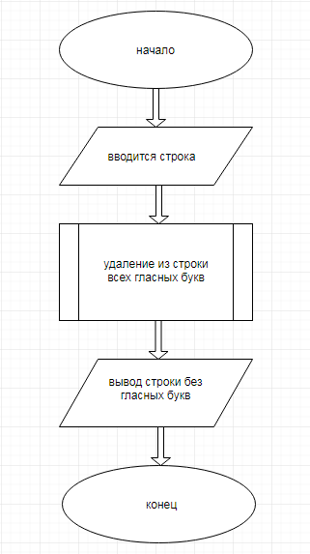

7. Разработка тестов

|  |  |  |  |  |
| --- | --- | --- | --- | --- |
| *Номер теста* | *Исходные данные* | | *Эталон результата* | *Отметка о правильном прохождении теста* |
| str | … | out |
| 1. | I am Danila | … | M Dnl | Пройден |
| 2. | abcdefghigklmnoprs | … | bcdfghgklmnprs | Пройден |

8. Исходный код программы

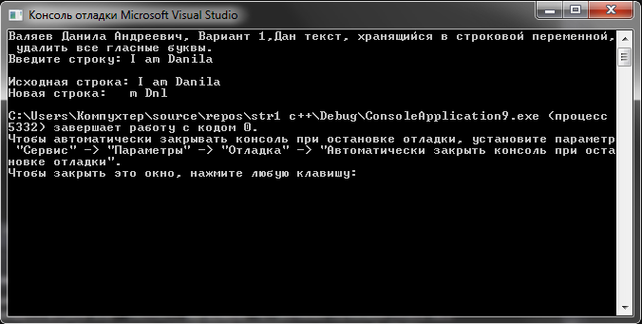

//Валяев Данила Андреевич, Вариант 1,Дан текст, хранящийся в строковой переменной, удалить все гласные буквы.

#include "pch.h"

#include <iostream>

#include <string>

using namespace std;

string inpt() {

string inp;

cout<<"Введите строку: ";

getline(cin,inp);

cout<<endl;

return inp;

}

string wat(string u, int l) {

string out= " ";

for (int y = 0; y < l; y++) {

if (u[y]!='a'&&u[y]!= 'i'&&u[y]!='o'&&u[y]!='e'&&u[y]!='y'&&u[y]!='u')

if(u[y]!='A'&&u[y]!='I'&&u[y]!='O'&&u[y]!='E'&&u[y]!='Y'&&u[y]!='U')

out += u[y];

}

return out;

}

int main() {

setlocale(LC_CTYPE, "RUS");

cout << "Валяев Данила Андреевич, Вариант 1,Дан текст, хранящийся в строковой переменной, удалить все гласные буквы." << endl;

string u = inpt();

cout << "Исходная строка: " << u << endl;

int l = u.length();

cout << "Новая строка: " << wat(u, l) << endl;

return 0;

}

Задание 2. . Использование функции файла string.h

1. Условие задачи

Дано предложение, составленное из слов и групп цифр (считать тоже словами), определяющих целые числа. Слова разделены запятой или одним или несколькими пробелами. Удалить из него слова, которые встретились там более одного раза, и сформировать массив из чисел, встретившихся в тексте.

2. Постановка задачи

Дано: строка.

Ограничения на данные: нет.

Ограничения на решаемую задачу: нет.

3. Математическая модель задачи

-str – строка

-далее из строки выделяются числа и удаляются одинаковые слова

4. Определение входных и выходных данных

Входные данные – строка.

Результат –массив чисел, строка без одинаковых слов.

5. Таблица имен объектов программы

|  |  |  |  |
| --- | --- | --- | --- |
| *Имя объекта* | *Диапазон допустимых значений* | *Тип данных* | *Семантика* |
| str | 4294967294 | string | Переменная, аргумент функции |
| Wq, pc, q, qw, gy, ty, e, n, it, ch, j, o | -2 147 483 648 .. 2 147 483 647 | int | Переменная, аргумент функции |
| Pch, pc,st,strg | -128 до 127 | char | Переменная, аргумент функции |

6. Разработка алгоритма программы

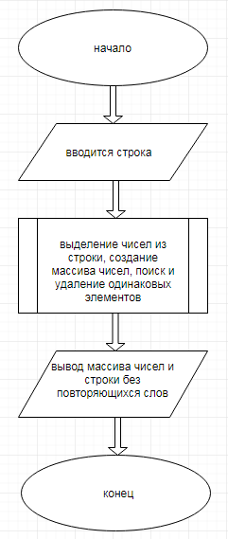

7. Разработка тестов

|  |  |  |  |  |  |
| --- | --- | --- | --- | --- | --- |
| *Номер теста* | *Исходные данные* | | *Эталон результата* | *Результат программы* | *Отметка о правильном прохождении теста* |
| str | … | z | z |
| 1. | 12 12 | … | 12 | 12 | Пройден |
| 2. | 23 16 23 | … | 23 16 | 23 16 | Пройден |
| 3. | 45 6 7 8 6 | … | 45 6 7 8 | 45 6 7 8 | Пройден |

8. Исходный код программы

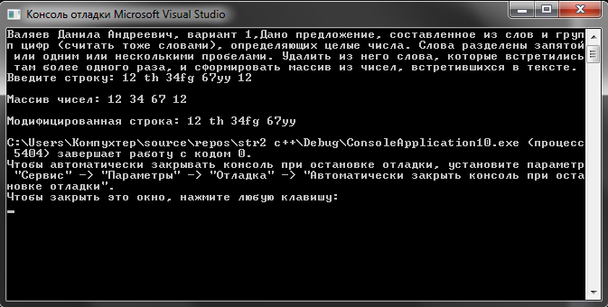

//Валяев Данила Андреевич, вариант 1,Дано предложение, составленное из слов и групп цифр (считать тоже словами), определяющих целые числа. Слова разделены запятой или одним или несколькими пробелами. Удалить из него слова, которые встретились там более одного раза, и сформировать массив из чисел, встретившихся в тексте.

#include "pch.h"

#include <iostream>

#include <string>

#include <cstring>

#include <sstream>

using namespace std;

void h(const string &str) {

stringstream ss(str);

stringstream sa(str);

int n = 0, ty = 0, it = 0;

for (; ss.rdbuf()->in_avail() != 0;) {

int e = 0;

if (ss>>e)

n++;

ss.clear();

ss.get();

}

int *arr = new int[n];

for (; sa.rdbuf()->in_avail() != 0;) {

if (sa>>ty) {

arr[it] = ty;

it++;

}

sa.clear();

sa.get();

}

for (int ch = 0; ch < n; ch++)

cout<<arr[ch]<<" ";

}

void sea(string m[], int *wq) {

for (int j = 0; j < *wq - 1; j++) {

for (int o = j + 1; o < *wq; o++) {

if (m[j] == m[o]) {

m[o] = "";

}

}

}

for (int gy = 0; gy < *wq; gy++) {

cout<<m[gy]<<" ";

}

}

void io(string str) {

int qw = 0, wq = 0;

char strg[str.length()];

for (int q = 0; q < str.length(); q++)

strg[q] = str[q];

char * pch = strtok(strg, " ,.-");

while (pch != NULL) {

pch = strtok(NULL, " ,.-");

qw++;

}

string *m = new string[qw];

char st[str.length()];

for (int q = 0; q < str.length(); q++)

st[q] = str[q];

char * pc = strtok(st, " ,.-");

while (pc != NULL) {

m[wq] = pc;

pc = strtok(NULL, " ,.-");

wq++;

}

sea(m, &wq);

}

int main() {

setlocale(LC_ALL, "RUS");

cout << "Валяев Данила Андреевич, вариант 1,Дано предложение, составленное из слов и групп цифр (считать тоже словами), определяющих целые числа. Слова разделены запятой или одним или несколькими пробелами. Удалить из него слова, которые встретились там более одного раза, и сформировать массив из чисел, встретившихся в тексте. \n" << endl;

string str;

cout<<"Введите строку: ";

getline(cin, str);

cout<<"\n \nМассив чисел: ";

h(str);

cout<<"\n \nМодифицированная строка: ";

io(str);

return 0;

}